Woorden op -eer en -oor
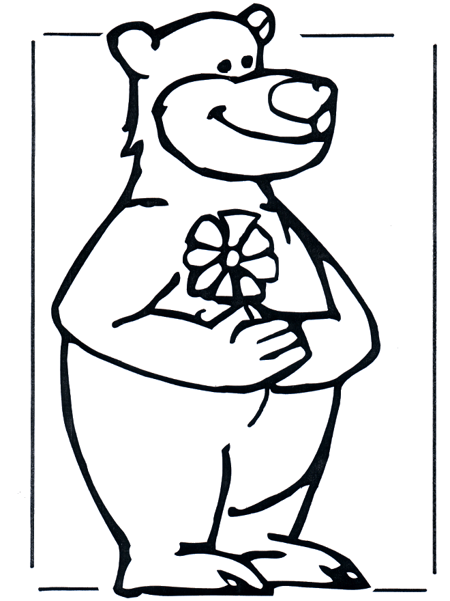
beer peer boor
heer teer door
keer veer hoor
leer weer koor
meer zeer voor
neer beer moor

de beer moor, de kat

ik ben een beer ik doe net of ik slaap,
met een jas van leer. maar ik hoor wat er is.
ik ben een beer in het leer. mijn oog is wel toe,
maar mijn oor niet.
ik ben ook een heer
dus nog een keer, ik hoor wat lies doet.
ik ben een beer-heer ze zet mijn bak neer.
in het leer. ze doet er iets in.
dat is voor mij.

Woorden op -eur, -oor en -eer
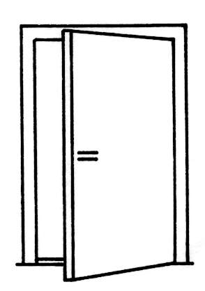
deur boor teer
geur door veer
zeur hoor meer
kleur koor beer
speur voor peer

de geur van vis

wat ruik ik?
die geur ken ik.
ik ruik vis.
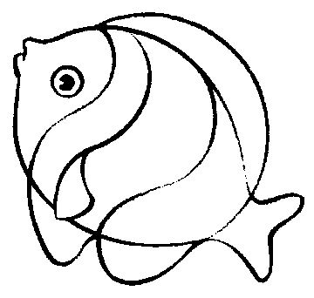
daar moet ik bij zijn.
de deur is niet toe,
dus kan ik er-door.

daar is de vis.
die vis is voor mij.
hoor ik daar wat?
stil, ik hoor lies.
wat zal ik doen?
weg! voor ze me ziet.

Woorden met -aai-
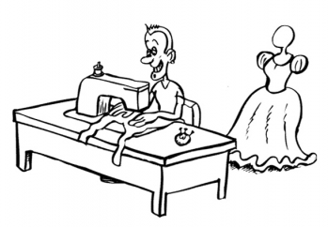
baai saai maait
haai taai naait
maai waai waait
naai zaai zaait

een haai in de baai

een haai is een vis. hij leeft in zee,
ver van de kust.
soms zie je hem bij de kust
in een baai die heel diep is.
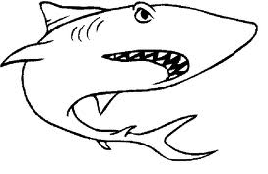
een haai eet vis, heel veel vis.
zijn bek is heel groot.
er kan veel vis in.

in zijn bek kun je zien
waar de haai mee bijt.
als de haai een vis pakt,
komt de vis niet meer los.

Woorden met -ooi- en -aai-

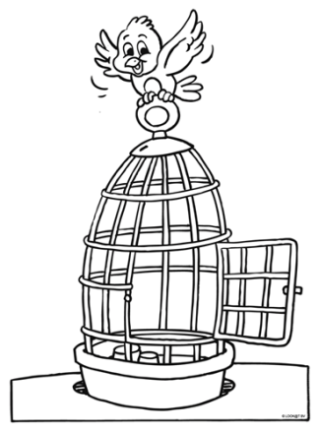
dooi mooi baai
fooi dooit haai
gooi gooit taai
hooi nooit waait
kooi zaait

de kooi van rik

dit is de kooi van rik.
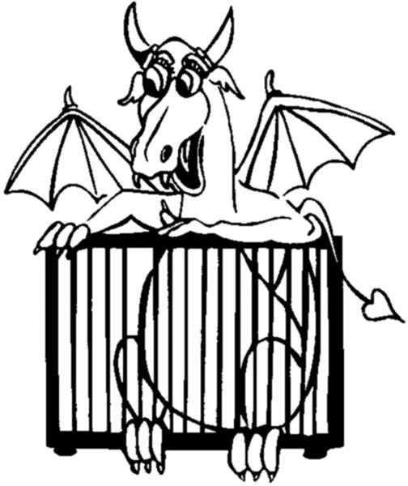
de kooi is heel mooi,
maar rik zit er nooit in.

nee, dat is niet waar.
rik zit wel in zijn kooi.
als hij ziek is.

rik gaat ook in zijn kooi,
als hij boos is op dik.
dan wil rik niet uit de kooi.
ook niet als dik hem roept.

Woorden met -oei-, -aai- en -ooi-

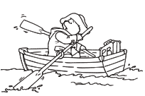
boei haai loeit
doei maai roeit
foei kooi naait
loei dooi nooit
roei kraai dooit

een boei in zee

de boei ligt bij de vaar-geul.
in de boei zit een lamp.
de boei loeit als er mist is.
dan weet de stuur-man op een boot waar de vaar-geul is.

de boei die je ziet is stuk.
hij loeit niet meer.
de lamp doet het ook niet.

de man roeit naar de boei.
hij kijkt wat er stuk is.
hij maakt de boei.
en roeit dan weer naar de wal.

Woorden die eindigen op -nk

bank denk pink bonk
dank wenk vink vonk
mank hink zink zonk

Ank en Henk

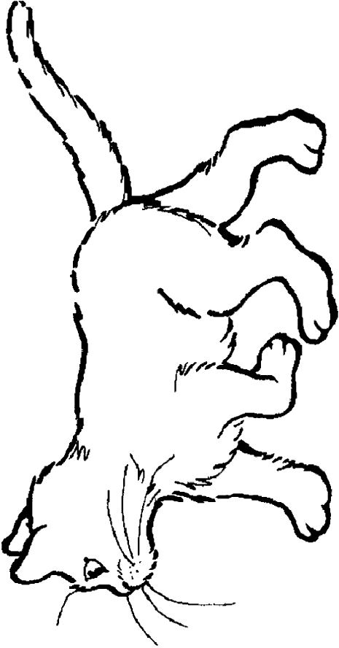
Daar gaan Ank en Henk.
Ze gaan naar de bank.
Op de bank zit een vink.
Voor de bank staat een poes.

De poes wil op de bank.
Ze wil naar de vink.
Maar de vink moet weg.
En de poes ook.
De bank is voor Ank en Henk.

Woorden die eindigen op -ng
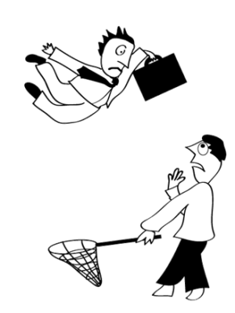
bang tang ring jong
gang wang ving long
lang meng zing zong
pang ding gong vang

Een ring is een mooi ding

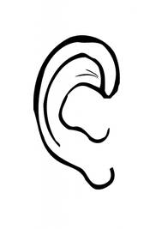
Jos heeft een ring aan haar pink.
Pim heeft een ring in zijn oor.
Een ring aan je pink doet geen zeer.
Een ring in je oor soms wel.

In je oor moet dan een gat.
De ring gaat door het gat.
Pim was niet bang voor de pijn.
Hij wou een ring in zijn oor.
De ring staat hem heel leuk.

Woorden met -uw-

duw spuw duwt
ruw sluw spuwt

Duw niet zo!
Jos is boos.
Zeur niet zo, zegt Dik.
Jos geeft hem een duw,
maar ze doet het te ruw.
Dik valt in de teer.

Wat moet Dik doen?
Teer op zijn broek
en teer op zijn bloes.
Hè bah, wat vies.

Woorden met -eeuw- en -uw-
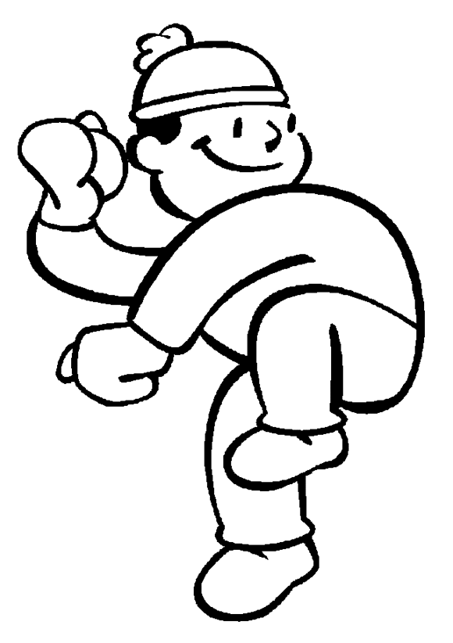
geeuw duw leeuw
leeuw ruw geeuw
meeuw sluw geeuwt
sneeuw spuw sneeuw
duwt

De leeuw is lui.

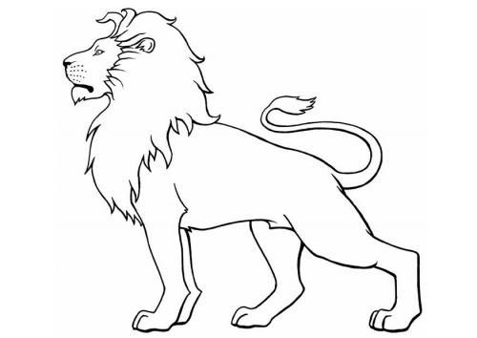
De leeuw geeuwt.
Hij is heel lui.
Hij jaagt niet meer.
Zijn vlees komt met de kar.

De meeuw is er ook.
Zij eet ook mee.
Soms jaagt de leeuw de meeuw weg.
Maar de meeuw gaat nooit ver.
De leeuw is lui.
De meeuw weet dat.

Woorden met -ieuw-, -uw- en -eeuw-
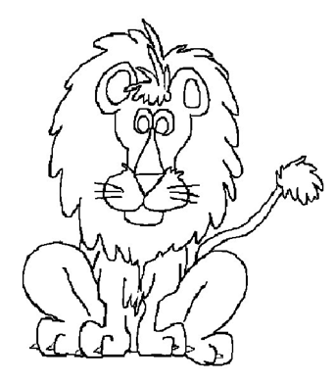
kieuw duw geeuw
nieuw schuw sneeuw
nieuws spuw leeuw

De kieuw van de haai

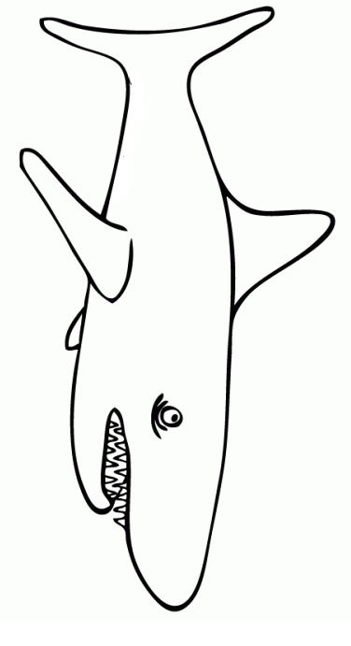
Dit is een haai.
Een haai is een vis.
Hij is niet mooi.
En hij kijkt heel boos.
Zijn vel is ruw en taai.

De haai heeft een vin
en ook een kieuw.
De kieuw zit bij zijn kop.
Je kunt de kieuw net zien.
Kijk maar goed.

